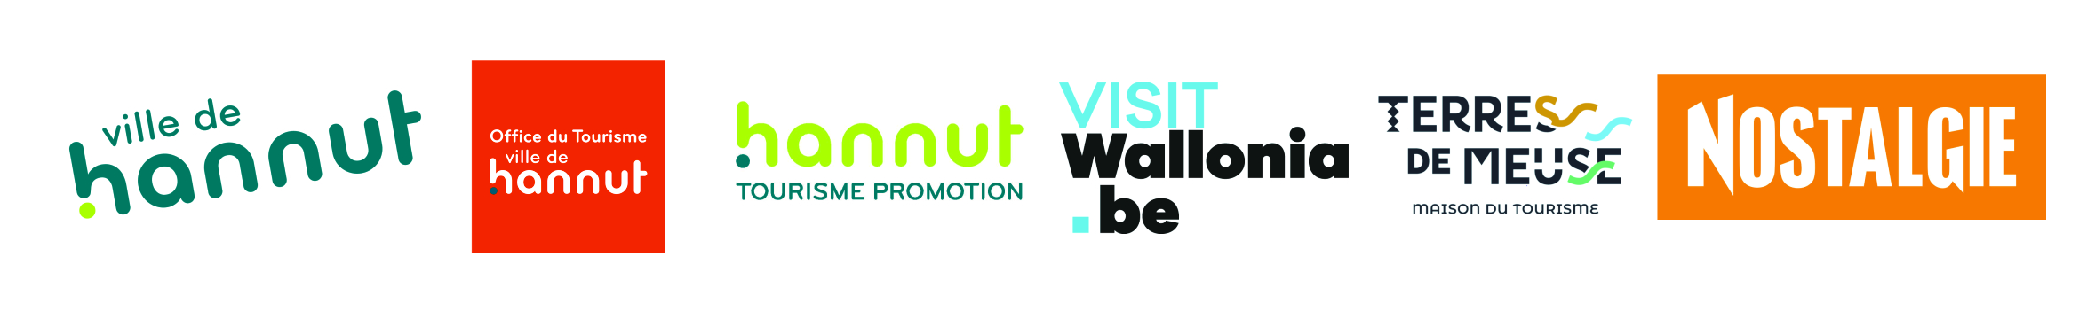
Les Petits Marchés artisanaux de Hannut
Formulaire de candidature
Marché de Noël 2025
Voyez les infos complètes sur notre site internet : http://marchedenoel-hannut.wikeo.be/

Ville de HANNUT

Artisanat – Foires et Marchés

Tél: +32 19 63 05 22
GSM: +32 475 68 87 95

NOM | PRENOM | ADRESSE
TELEPHONE | E-MAIL | SPECIALITE

- Souhaite réserver un emplacement au 13ème Marché de Noël de Hannut
- Vendredi 5 décembre : de 17h00 à 22h00
- Samedi 6 décembre, de 10h00 à 22h00
- Dimanche 7 décembre, de 10h00 à 19h00
PRIX CREATIONS : 3m x 3m = 50 euros | 3m x 6m = 100 euros
PRIX PRODUITS DE BOUCHE : 3m x 3m = 60 euros | 3m x 6m = 120 euros
(Pour le week-end - Pas de participation 1 ou 2 jours)

- La sélection des participants commencera en JUIN, comme chaque année. La norme des stands est de 3x3 mètres. Les stands de 6x3 mètres existant depuis 2012 seront maintenus mais AUCUN nouveau stand de 6x3 mètres ne sera attribué.

- L’inscription ne sera validée qu’après accord écrit de l’équipe et réception de la somme due – AVANT le 1er NOVEMBRE – sur le compte bancaire n° BE38 0689 3288 2672 de l’asbl Hannut Tourisme Promotion.
N’effectuez pas le versement avant d’avoir reçu la confirmation de votre sélection.
- Sur votre virement, merci de bien vouloir indiquer clairement le NOM de l’exposant (Qui doit être identique à celui mentionné sur le bulletin de candidature).

- Mon matériel développe : largeur ► profondeur ►

- Je souhaite disposer d’un raccordement électrique : OUI – NON

Bulletin à renvoyer par mail : tourisme@hannut.be
Ou par courrier :
Ville de Hannut, Artisanat, Foires et Marchés
23, rue de Landen
4280 Hannut
SIGNATURE

